НАЦІОНАЛЬНИЙ ТЕХНІЧНИЙ УНІВЕРСИТЕТ

«ХАРКІВСЬКИЙ ПОЛІТЕХНІЧНИЙ ІНСТИТУТ»

Кафедра «ОБЧИСЛЮВАЛЬНОЇ ТЕХНІКИ ТА ПРОГРАМУВАННЯ»

«Програмування ч.2 »

*Звіт з лабораторної роботи №15*

*Тема:* Розумні покажчики

Виконав:

ст. гр. KIT-119D

Гряник Г.В.

Перевірив:

Асистент Віктор ЧЕЛАК

Асистент Владислав ЯЛОВЕГА

Харків – 2020

***Мета:*** По результатах практичної роботи порівняти розумні покажчики бібліотеки STL.

Варіант 6.

Створити STL контейнер, що містить у собі об’єкти ієрархії класів,

використати розумні покажчики:

* unique_ptr;
* shared_ptr;
* weak_ptr.

Тексt програми

prototaype.h

……….

SR.h

------

RGZ.cpp

void RGZ::testing(int N, vector< unique_ptr<RGZ>>& A, vector< shared_ptr <RGZ>>& B, vector < my::UNO<RGZ>>& D)

{

if (N == 1)

{

if (A.size() < 5) { cout << "У векторі недостатньо елеметів щоб виконати дію(повинно бути не менше 5 обєктів" << endl; system("pause&cls"); return; }

unique_ptr<RGZ> b;

cout << "Адреса показчиків вашого масиву" << endl;

for (unique_ptr<RGZ>& uptr : A)

cout << uptr.get() << endl;

// b.push_back(A[1]);

cout << "\n\nБуло створено вказівник unique_ptr<RGZ>> b який перейняв права володіння у 4(-го) об'єкту вашого масиву" << endl;

b=std::move(A[3]);

cout << "Адреса показчиків вашого масиву" << endl;

for (unique_ptr<RGZ>& uptr : A)

cout << uptr.get() << endl;

cout << "Адрес 4(-го) об'єкту " <<A[3].get()<< endl;

cout << "\n\nвказівник unique_ptr<RGZ>> b" << endl;

cout << b.get();

A[3] = std::move(b);

//A[4].reset();

cout << "\n\nПрава на володіння вашого масиву відновлено" << endl;

system("pause&cls");

}

else if (N == 2)

{

if (B.size() < 5) { cout << "У векторі недостатньо елеметів щоб виконати дію(повинно бути не менше 5 обєктів" << endl; system("pause&cls"); return; }

cout << "Адреса показчиків вашого масиву" << endl;

for (shared_ptr<RGZ>& uptr : B)

cout << uptr.get() << endl;

cout << "кількість покажчиків на кожен об'єкт масиву" << endl;

for (shared_ptr<RGZ>& s_ptr : B)

cout << s_ptr.use_count() << endl;

cout << "\n\nкількість покажчиків на кожен об'єкт масиву(за допомогою копій)" << endl;

for (shared_ptr<RGZ> s_ptr : B)

cout << s_ptr.use_count() << endl;

weak_ptr<RGZ> weak;

cout << endl;

cout << "Weak expired(неіснує об'єкт): " << weak.expired() << endl;

weak = B[4];

cout << "Weak expired((існує об'єкт)): " << weak.expired() << endl;

cout << "кількість покажчиків на 4-й :" << B[4].use_count() << endl;

try {cout << "Створено новий вказівниз shared_ptr за допомогою weak_ptr" << endl;

shared_ptr<RGZ> sh_from_weak(weak);

cout << "кількість покажчиків на 4-й: " << sh_from_weak.use_count() << endl;

}

catch (std::bad_weak_ptr e) { cout << e.what() << endl; }

B[4].reset();

B.clear();

cout << "Ваш масив було очищено" << endl;

cout << "Weak expired: " << weak.expired() << endl;

if (weak.expired() == 0) cout << "Існує вказівник на ваш обєкт " << endl;

else cout << "Не існує вказівник на ваш обєкт " << endl;

try {

shared_ptr<RGZ> sh_from_weak(weak);

cout << sh_from_weak.use_count() << endl;

}

catch (std::bad_weak_ptr e) { cout << e.what() << endl; }

cout << endl << endl;

system("pause&cls");

}

else if (N == 3)

{

if (D.size() < 5) { cout << "У векторі недостатньо елеметів щоб виконати дію(повинно бути не менше 5 обєктів" << endl; system("pause&cls"); return; }

weak_ptr<RGZ> weak;

cout << "Адреса показчиків вашого масиву" << endl;

for (my::UNO < RGZ>& uptr : D)

cout << uptr.get() << endl;

cout << "кількість покажчиків на кожен об'єкт масиву" << endl;

for (my::UNO < RGZ>& s_ptr : D)

cout << s_ptr.use_count() << endl;

cout << "\n\nкількість покажчиків на кожен об'єкт масиву(за допомогою копій)" << endl;

for (my::UNO<RGZ> s_ptr : D)

cout << s_ptr.use_count() << endl;

cout << endl << endl;

system("pause&cls");

}

}

Dialog.cpp

------

Scientific_SR

--------

Scientific_SR_menu

--------

Main.cpp

--------

**Результати роботи програми:**

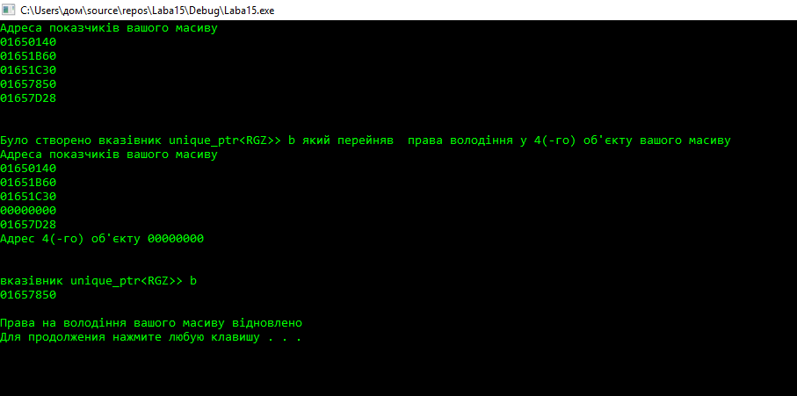

Рисунок 1 – Результати роботи покажчика unique_ptr

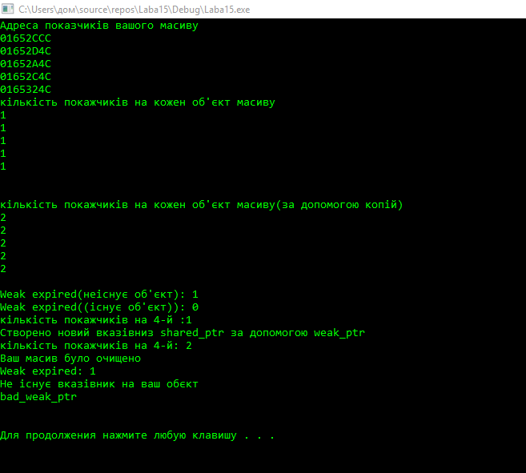

Рисунок 2 –Результат роботи shared_ptr ta weak_ptr

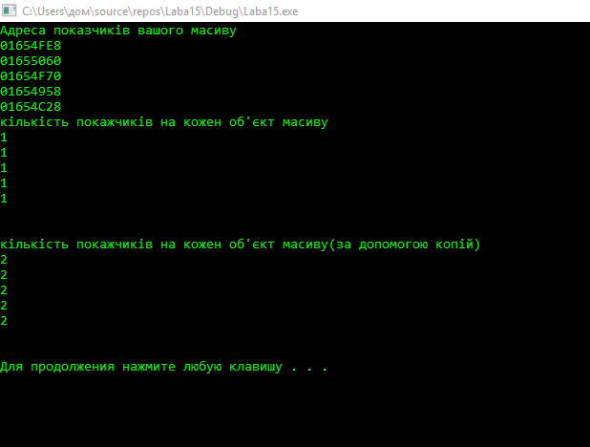

Рисунок 3 – Результат виконання роботи my::UNO

**Висновки:**

В результаті виконання лабораторної роботи отримав базові практичні навички роботи з розумними покажчиками бібліотеки STL.

.